附件2:
2022年 共青团柳州市委员会 “谁执法谁普法”“谁管理谁普法”“谁服务谁普法”任务措施清单
单位名称 | 普法内容 | 普法对象 | 主要措施 | 具体活动内容  (线上、线下、场次) | 完成时限 | 责任部门 | 责任人 | 联系方式
共青团柳州市委员会 | 《中华人民共和国宪法》 | 青少年群体在内的社会公众、单位内部 | 开展“青春自护 有你有我”宣传教育活动，配合司法部门开展“12.4”宪法宣传周活动 | 1.全年线上线下开展普惠性法治宣传活动5场以上，活动当中宣传宪法。  2.单位内部全年开展1次宪法宣讲 | 2022年12月31日 | 权益部、办公室 | 姚东东 | 0772-2837007
 | 《中华人民共和国未成年人保护法》 | 青少年群体在内的社会公众 | 开展“青春自护 有你有我”宣传教育活动，制作宣教文化产品。 | 1.全年线上线下普惠性开展法治宣传活动10场以上，活动当中宣传未成年人保护法。  2.制作未成年人保护相关的宣教文化产品3个以上 | 2022年12月31日 | 权益部、青少中心 | 姚东东 | 0772-2837007
 | 《广西壮族自治区预防未成年人犯罪条例》 | 青少年群体在内的社会公众、涉罪青少年 | 开展“青春自护 有你有我”宣传教育活动，针对涉罪青少年单独开展法律宣教 | 1.全年线上线下开展普惠性法治宣传活动5场以上，活动当中宣传广西未成年人犯罪条例。  2.针对涉罪青少年群体单独开展宣教活动5场以上。 | 2022年12月31日 | 权益部、青少中心 | 姚东东 | 0772-2837007
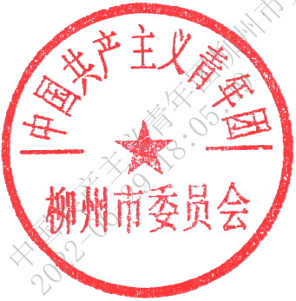
填报单位（盖章）：共青团柳州市委员会 填表日期：2022年6月28日

